第十一周 强手填词
11日16中午1:00前由学习委员交到初一6班柯慧怡、初二8班阮辰阳处或直接投入大队部门口的信箱里 。

姓名_______ 五位学号______
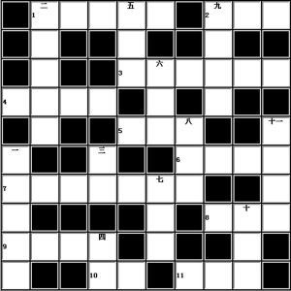
横 列
1、宋代巨然传世作品之一；
2、指高等学府；
3、云南卫视一档纪录片栏目；
4、指地位高的官吏和尊贵显赫的人物；
5、指紧急时高速度﹑长时间的连续行军；
6、物质最简单、最基本的运动形式；
7、王维《九月九日忆山东兄弟》中一句；
8、小说《说唐》中的人物；
9、日本通过甲午战争强迫清政府订立的不平等条约；
10、戏曲角色；
11、著名的苗族歌唱家
纵 列
一、路途遥远，才可以知道马的力气的大小；
二、巩俐主演的一部关于现实农村生活的影片；
三、 源自中国台湾的时装品牌；
四、西亚国家，首都安曼；
五、道家哲学思想的重要来源；
六、亦称当铺；
七、朝鲜出产的人参；
八、清代辅佐皇帝的政务机构；
九、利用图形来作文字；
十、 低声耳语；
十一、企业用以购买原材料、支付工资等的资金

附加题：（党的十八大）
十八大新闻发言人蔡名照:中国经济向好趋势没有改变
十八大新闻发言人蔡名照7日在回答中外记者提问时表示，中国仍然处在重要的战略机遇期，长期向好的趋势没有改变。
蔡名照说，今年以来，面对复杂严峻的国内外环境，我们坚持稳中求进的工作总基调，加强和改善宏观调控，特别是5月份以来出台了一系列预调微调的政策措施，对增强市场信心、促进经济企稳发挥了积极的作用。从宏观经济主要指标的组合来看，中国经济社会发展形势是好的，经济增速趋于稳定，并正在继续出现一些积极的变化。随着一系列的政策措施逐步落实到位，中国经济有望进一步企稳。

